

**Mémoire de Projet de Fin d’Études**

***Pour l’Obtention du Titre***

**Licence Sciences et Techniques en Informatique**

**Filière : Systèmes Informatiques Répartis (SIR)**

**Sous le thème**

**Application web de gestion du**

**service de pédiatrie de l’hôpital**

**CHU de Marrakech**

**Soutenu par :**

**Sous la direction de :**

* **Ait idder khaoula**
* **Ait bahssine Youssef**

* **M.Abdelmounaim ABDALI**

**Année Universitaire :2023/2024**

**Dédicace**

**N**ous dédions ce modeste travail

**À** nos chers parents, pour tous leurs sacrifices, leur tendresse, leur soutien et leurs prières tout au long de nos études. Nous ferons de notre mieux pour rester un sujet de fierté à leurs yeux avec l'espoir de ne jamais les décevoir.

**À** nos amis et nos camarades de promotion, qui ont partagé avec nous la même expérience et qui nous a donné un entourage très positif pour la réalisation de ce travail, Leurs encouragements, leurs collaborations et leurs amitiés ont été une source de réconfort et de motivation pour nous.

**À** nos professeurs pour leur dévouement durant toute notre formation afin de nous transmettre leurs connaissances.

**N**ous vous serions reconnaissantes.

**Remerciements**

**A**près avoir apprécié Allah le Tout-Puissant, nous tenons à exprimer notre profonde gratitude à tout le corps professoral et administratif de la Faculté des Sciences et Techniques de Marrakech pour s'être activement intéressé à notre formation et pour avoir consacré leurs temps et leur énergie dans un cadre agréable de respect.

**N**ous tenons à remercier vivement M. ABDALI Abdelmounaim,notre Cher Encadrant, qui nous a apporté son soutien et qui a su, à bon escient, nous remotiver et tracer les lignes directrices de notre projet de fin d'études . aussi d'être source d'informations, de communication, d'encadrement et d'orientation technique pendant toute la durée de stage sans hésiter à aucun moment de nous consacrer une part de son temps précieux afin de nous aider considérablement dans la réalisation de e cette tâche.

**A**insi un spécial remerciement à M. ZOUANI Younes pour son aide précieuse et sa disponibilité constante tout au long de notre formation.

**N**os sincères remerciements vont aussi à notre cher professeur Mme BOUZAACHANE Khadija la responsable de la formation Système Informatiques Répartis, nous avons eu l'honneur et la chance de bénéficier de ses connaissances et compétences, de ses précieux conseils et de son suivi tout au long de notre formation.

**N**ous adressons nos plus sincères remerciements à tous nos proches et amis qui nous ont toujours soutenu et encouragé au cours de la réalisation de ce projet de fin d'étude.

**E**nfin, Nous exprimons ainsi notre sincère gratitude aux membres du jury, qui ont accepté d'évaluer ce projet de fin d'étude.

**Résumé**

**D**ans le cadre de notre projet de fin d'études, notre objectif était de faciliter la gestion des dossiers médicaux pour le médecin.

**A**fin d'y parvenir, nous avons effectué un stage de deux mois au sein de l'agence de communication Eureka Digital.

**A**u cours de ce stage, nous avons développé une application web destinée à la gestion des dossiers médicaux du service de pédiatrie de l'hôpital CHU Mohamed 6 de Marrakech. Cette application permet de sauvegarder toutes les informations relatives aux patients. Les médecins peuvent ainsi gérer les dossiers médicaux de manière efficace, en consultant les informations à tout moment et en effectuant des recherches ciblées pour accéder rapidement à des données spécifiques. De plus, les infirmiers ont également la possibilité de consulter les dossiers médicaux. L'application est divisée en trois espaces distincts, l'espace administrateur, l'espace médecin et l'espace infirmier.

**N**otre application facilite et automatise la gestion des dossiers médicaux des patients ainsi que des informations du personnel (médecins, infirmiers), tout en offrant un accès rapide, fiable et convivial aux données enregistrées.

**N**otre application a été développée sous java, en se basant sur l'architecture MVC (Modèle Vue Contrôleur) Pour la partie back end, nous avons utilisé le framework Spring Boot, tandis que la partie front end a été réalisée avec le framework Angular.

**Mots clés** : Application web, MVC, Gestion des dossiers médicaux, Spring boot, Angular ,Java.

**Abstract**

**A**s part of our end-of-studies project, our objective was to facilitate the management of medical records for the doctor.

**T**o achieve this, we completed a two-month internship within the communications agency Eureka Digital.

**D**uring this internship, we developed a web application intended for the management of medical records of the pediatric department of the CHU Mohamed 6 hospital in Marrakech. This application allows you to save all patient information This allows doctors to manage medical records efficiently, viewing information at any lime and performing targeted searches to quickly access specific data. Additionally, nurses also have the ability to view medical records. The application is divided into three distinct spaces. the administrator space, the doctor space and the nurse space.

**O**ur application facilitates and automates the management of patient medical records as well as staff information (doctors, nurses), while providing fast, reliable and user- friendly access to recorded data.

**O**ur application was developed in Java, based on the MVC (Model-View-Controller) architecture. For the back-end part, we used the Spring Boot framework, while the front-end part was carried out with the Angular framework.

**Keywords :** Web application, MVC, Medical records management, Spring boot, Angular, Java.

**Liste des abréviations**

|  |  |
| --- | --- |
| **CHU** |  |
| MVC (voir note) |  |
| SIR |  |
| Scrum |  |
| Gantt |  |
| BDD |  |
| fstg |  |
| UML |  |
| Pert api |  |

**Table des figures**

**Liste des tableaux**

**Table des matières**

**Introduction générale**

**L**e présent rapport est le fruit de notre travail accompli durant la période entre le 01 Avril et le 30 Mai 2024 au sein de l’agence de communication Eureka digital .Cette période de stage nous a permis de concrétiser ce que nous avons appris tout au long des semestres de la licence et d’enrichir nos connaissances techniques en développement web.

**C**e projet de fin d'études développé par Spring Boot et Angular se concentre sur la conception et la réalisation d'une application web dédiée à la gestion des dossiers médicaux du service de pédiatrie de l'hôpital CHU Mohamed 6 de Marrakech. L'objectif principal de ce projet est de faciliter et d’automatiser la gestion des dossiers médicaux des patients ainsi que des informations du personnel médical (médecins, infirmiers) .l’application vise à fournit   un accès rapide, fiable et convivial aux données enregistrées des patients.

**L**e contenu de ce présent mémoire est organisé comme suit :

* **Chapitre 1** **:** Intitulé **« Contexte général du projet »** qui définit le contexte général du projet en présentant l’organisme d’accueil et la problématique du projet ainsi que la solution proposée.
* **Chapitre 2** **:** Intitulé **« Etude préliminaire »** consacrée à présenter les besoins fonctionnels, les besoins non fonctionnels ainsi que le cahier des charges.
* **Chapitre 3** **:** Intitulé **« Analyse et conception »** qui présente le processus adopté pour réaliser la conception du projet tout en présentant l’étude conceptuelle qui repose sur les différents diagrammes modélisés par l’UML.
* **Chapitre 4** **:** intitulé **« Outils techniques utilisés »** qui présente l’ensemble des Technologies utilisées lors de la phase de développement.
* **Chapitre 5** **:** Intitulé **« Implémentation »** qui décrit le travail réalisé sous forme de prise d’écran de l’application développée avant de conclure et suggérer quelques perspectives.

**Chapitre 1 : Contexte général du projet**

* **Organisme d’accueil**
* **Rappel du sujet de stage**
* **Objectifs et résultats**
* **Organisation du rapport**

**C**e premier chapitre décrit le contexte général du projet. Nous allons présenter en première section de ce chapitre l’organisme d’accueil, **Eureka Digital**, puis nous présenterons le cadre dans lequel s’inscrit notre projet, les objectifs à atteindre durant le stage ainsi que la démarche suivie pour mener à bien notre travail.

**1.1 Organisme d’accueil**

**1. Contexte général du projet**

**1.1.1 Présentation de l’entreprise**



**Eureka Digital** est une agence de communication web basée à Marrakech, spécialisée dans la création de sites internet et de boutiques en ligne, le développement d'applications mobiles et le design graphique. Elle met également à disposition des solutions web adaptées aux projets de ses clients.

**Figure 1 : Logo de l’organisme**

**1.1****.2 Services**

* **Référencement**: La meilleure pratique de l'optimisation du moteur de recherche (SEO en anglais) est l'élément qu'il faut pour atteindre le sommet des moteurs de recherche et, surtout, d'y rester.
* **Site web marchand :** est une plateforme en ligne qui propose un catalogue de produits ou services à des clients potentiels. Il permet également d'améliorer l'expérience d'achat en intégrant des fonctionnalités telles que la gestion de panier et le paiement en ligne sécurisé.
* **Publicité :** Le service de publicité se charge de la création et de la diffusion de messages publicitaires percutants pour promouvoir les produits, services ou marques des clients. Il utilise des canaux tels que les médias en ligne pour atteindre efficacement le public cible.
* **Web :** Le service Web se concentre sur la conception, le développement et la maintenance de sites internet. Il s'agit de créer des sites esthétiquement attrayants, fonctionnels et conviviaux, en utilisant des technologies et des langages de programmation .Le service Web vise à offrir une présence en ligne solide et une expérience utilisateur optimale.
* **E-Marketing :** Le service d'E-Marketing se concentre sur la promotion en ligne et la commercialisation des produits ou services de l’entreprise. Il utilise divers canaux tels que les médias sociaux, le marketing par e-mail, la publicité en ligne et le marketing de contenu pour atteindre le public cible.

**1.1.3.1 L’organigramme**

**1.1.3 Fiche d’identité de l’entreprise**

**Figure 2 : L’organigramme de l’entreprise**

**1.1.3.2 Contact**

* **Nom de l’entreprise :** Eureka Digital
* **Email :**[contact@eureka-digital.ma](mailto:contact@eureka-digital.ma)
* **Téléphone :** +212 (0) 524458999
* **Site web :** <https://eureka-digital.ma>
* **Adresse:** Av Yacoub El Mansour Imm Ahlam Porte A N°14, 3ème étage Guéliz-Marrakech

Le sujet de PEE consiste à développer une application web pour la gestion des dossiers médicaux du service de pédiatrie d'un CHU. L'application vise à sauvegarder toutes les informations des patients, et les médecins pourront créer, modifier et consulter ces informations à tout moment. Ils auront également la possibilité de rechercher des informations spécifiques dans les dossiers médicaux de manière efficace.

**1.2 Rappel du sujet de stage**

L'application comprendra trois espaces distincts :

**Espace admin :** Cet espace sera dédié à la gestion de la liste des médecins, des infirmiers . L'administrateur pourra effectuer des actions telles que l'ajout, la modification ou la suppression des informations liées aux médecins, aux infirmiers, ainsi que la consultation des profils des patients.

**Espace médecin :** Cet espace sera réservé aux médecins. Ils pourront gérer la liste des patients en ajoutant de nouveaux patients, en mettant à jour leurs informations ou en supprimant des dossiers. De plus, les médecins pourront traiter les dossiers médicaux des patients, en y ajoutant des informations pertinentes, en effectuant des examens, en prescrivant des médicaments, etc.

**Espace infirmier :** Les infirmiers pourront consulter les informations des patients ainsi que les dossiers médicaux.

Pour le développement de cette application, nous utiliserons le Framework Spring Boot pour la partie backend, qui offrira une gestion efficace de la logique métier, de l'accès aux données et des interactions avec la base de données. Quant à la parte frontend, nous utiliserons le framework Angular, qui assurera la creation d'une interface utilisateur réactive et conviviale.

**1.3 Objectifs et Résultats**

L'hôpital **CHU** Marrakech est confronté à un défi de gestion des dossiers médicaux en raison du grand nombre de patients qu'il reçoit quotidiennement. Cette situation entraîne des problèmes de stockage en raison de l'encombrement des archives physiques. De plus, la gestion des imageries médicales telles que les radiographies, ler scanners, les IRM et les échographies, ainsi que le remplissage manuel des dossiers pour chaque patient, prennent beaucoup de temps et limitent la capacité des médecins à traiter un maximum de patients par jour.

L'objectif principal de l'application web est de faciliter la gestion des dossiers médicaux à l'hôpital CHU Marrakech, en remplaçant les dossiers physiques par une solution numérique plus efficace et en optimisant le processus de traitement des patients.

Les objectifs spécifiques sont les suivants:

* Simplifier la création et la consultation des dossiers médicaux pour les médecins.
* Permettre une recherche rapide et précise des informations dans les dossiers.
* Optimiser le temps de traitement des patients en réduisant la charge administrative.
* Faciliter la gestion de l'activité des médecins et des infirmiers pour l'administrateur.
* Économiser de l'espace de stockage en remplaçant les dossiers physiques par une solution numérique.

En résumé, l'application web a pour objectif d'améliorer l'efficacité de la gestion des dossiers médicaux, d'optimiser le temps de traitement des patients et de simplifier les tâches administratives pour le personnel médical.

**1.4 Organisation du rapport**

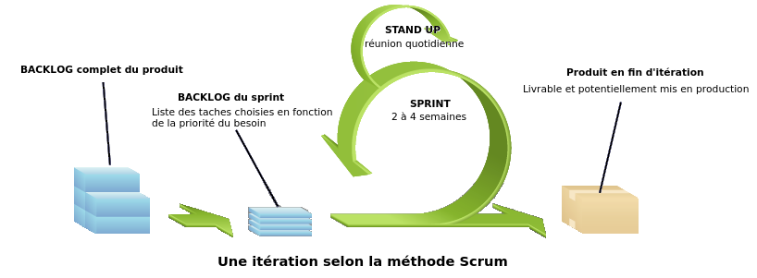

La conduite de projet est une approche qui vise à structurer, garantir et optimiser le bon déroulement d'un projet complexe. Son objectif est de prendre toutes les mesures nécessaires pour assurer l'atteinte des objectifs fixés pour le projet. Dans cette optique, il est essentiel de commencer par choisir une méthode de développement appropriée, puis d'établir un planning respectant cette méthode. Dans notre projet, nous avons utilisé la méthode **agile Scrum**.

* + 1. **Méthode Agile Scrum**

La méthode Agile Scrum est une approche de gestion de projet itérative et collaborative, largement utilisée dans le développement logiciel et les projets axés sur la création de produits. Elle vise à améliorer la flexibilité, l'efficacité et la qualité des résultats tout en favorisant la collaboration entre les membres de l'équipe.

**Figure 3 :Cycle de vie SCRUM**

**1.4.2 Principe de la méthode Scrum**

**SCRUM** est un cadre de développement logiciel itératif et incrémental favorisant la gestion efficace des projets. Il utilise des itérations appelées "sprints", une équipe auto-organisée et interdisciplinaire, et des rôles clés tels que le Scrum Master et le Product Owner. Les réunions régulières permettent de suivre l'avancement et de s'adapter aux changements.

SCRUM favorise la transparence et la livraison itérative de fonctionnalités pour répondre aux besoins changeants des clients de manière efficace.

La méthode Scrum s'appuie sur trois rôles clés :

**Le Product Owner :** est responsable de la vision du produit et travaille en étroite collaboration avec les parties prenantes pour définir les objectifs et les exigences. Il est chargé de prioriser le backlog du produit et de s'assurer que l'équipe de développement comprend bien les attentes des clients.

**Le Scrum Master :** est le facilitateur du processus Scrum. Son rôle consiste à s'assurer que l'équipe suit les principes et les pratiques de Scrum. Il aide à éliminer les obstacles qui entravent le travail de l'équipe, facilite les réunions et favorise la collaboration et l'auto- organisation de l'équipe.

**L'équipe de développement :** est responsable de la réalisation du travail. Elle est pluridisciplinaire et autonome, ce qui signifie qu'elle possède toutes les compétences nécessaires pour concevoir, développer, tester et livrer les fonctionnalités du produit. L'équipe est auto-organisée et se coordonne pour atteindre les objectifs du sprint.

|  |  |
| --- | --- |
| **Rôle** | **Responsable** |
| **Product Owner** | Abdellaoui Aziz |
| **Scrum Master** | Abdali Abdelmounaim |
| **Equipe des développeurs** | Ait idder khaoula  Ait bahssine Youssef |

**Tableau 1 :Implémentation de SCRUM**

**1.4.3 Diagramme de Gantt**

Le diagramme de Gantt est un outil largement utilisé en ordonnancement et en gestion de projet, souvent en complément d'un réseau PERT. Il offre une visualisation temporelle des différentes tâches qui composent un projet. Il représente graphiquement l'évolution du projet sous la forme d'un graphe connecté, pondéré et orienté.

L'intégration d'un diagramme de Gantt dans notre projet a apporté plusieurs avantages significatifs. Il nous a permis de visualiser et planifier de manière claire les étapes et les tâches, coordonner les équipes, gérer les délais et les ressources, suivre l'avancement du projet et communiquer efficacement avec les parties prenantes.

Diagramme

**Figure 4 :Diagramme de Gantt**

**Conclusion**

Dans ce premier chapitre, nous avons abordé plusieurs points clés. Tout d'abord, nous avons présenté l'organisme d'accueilEureka Digital et souligné l'importance du sujet de stage. Ensuite, nous avons défini les objectifs spécifiques de ce stage. Enfin, nous avons fourni une analyse détaillée de la structure du projet.Le chapitre qui suit sera consacré à l’analyse et aux spécifications des besoins fonctionnels et des besoins non fonctionnels du projet.

**Chapitre 2 : Étude préliminaire**

* **Capture des besoins fonctionnels**
* **Les besoins non fonctionnels**
* **Etude de l’existant**
* **Le Cahier des charges**

**C**e chapitre présente l’étude préliminaire du projet, qui consiste à effectuer un premier repérage des besoins fonctionnels et techniques du projet.

**2. Étude préliminaire**

**2.1 Capture des besoin fonctio****nnels**

Les besoins fonctionnels se rapportent aux fonctionnalités que l'application doit offrir pour satisfaire les utilisateurs.

Les fonctionnalités que doit intégrer l'application à développer sont :

* **Authentification :** le système doit permettre à l'utilisateur de saisir son login et son mot de passe pour accéder au système. Cette opération assure la sécurité du système.
* **Gestion des comptes des utilisateurs :** L'administrateur est responsable de la gestion des informations liées au personnel médical. Il peut ajouter de nouveaux médecins et infirmiers, modifier leurs informations et les supprimer si nécessaire. De plus, l'administrateur a la possibilité de consulter les profils des patients.
* **Gestion des patients :** Le médecin a le rôle de gérer les informations des patients. Il peut ajouter de nouveaux patients, mettre à jour leurs informations personnelles, telles que les coordonnées et les antécédents médicaux, et les supprimer si nécessaire. Le rôle du médecin est de maintenir une base de données complète et précise des patients.
* Gestion des dossiers médicaux : Le médecin est responsable de consulter et de mettre à jour les bilans radiologiques, les fiches médicales, les ordonnances et les certificats des patients. Son rôle principal est de fournir des soins médicaux appropriés et de maintenir les dossiers à jour. L'infirmier peut également consulter le dossier médical afin de préparer les traitements nécessaires, en utilisant les informations fournies par le médecin.
* **Impression de documents médicaux :** Permettre aux médecins de générer et imprimer des certificats, ordonnances et fiches médicales. Cela facilite la communication des informations médicales et la prise en charge appropriée des patients.

**2.2 Les besoins non fonctionnels**

Ce sont des exigences qui ne concernent pas spécifiquement le comportement du système, mais plutôt l’identification des contraintes internes et externes du système.

Les principaux besoins non fonctionnels de notre application se résument dans les points suivants :

* **Performance :** L'application doit garantir des temps de réponse, de chargement et de traitement minimaux pour assurer une expérience utilisateur fluide et réactive.
* **Sécurité :** L'application doit être soumise à une évaluation approfondie de la sécurité, incluant la gestion des niveaux d'accès, la protection des mots de passe, la sécurisation de l'application et du réseau, ainsi que la prévention des vulnérabilités et des attaques potentielles.
* **Maintenance :** Le code doit être bien structuré et documenté afin de faciliter les futures évolutions, améliorations et maintenances du système.
* **Disponibilité :** L'application doit être constamment disponible pour tous les utilisateurs, leur permettant d'y accéder et de l'utiliser sans interruption ni restriction.
* **Intégrité :** L'application doit garantir l'intégrité et la cohérence des données lors de toutes les mises à jour, en veillant à ce que les données restent fiables, exactes et cohérentes à tout moment.
* **L’ergonomie :** l'application offre une interface facile d'emploi.
* **Calcul statistique :** L'application doit être capable d'effectuer des calculs statistiques et d'afficher des résultats techniques.

**2.3 Etude de l’existant**

L'étude de l'existant consiste à évaluer les processus et les solutions informatiques actuellement en place. Au sein du service de pédiatrie du Centre Hospitalier Universitaire Mohammed VI de Marrakech, la gestion des dossiers médicaux pose un réel problème en raison du grand nombre de patients reçus chaque jour. Les médecins doivent effectuer des recherches manuelles pour retrouver les dossiers médicaux des patients et saisir les informations de suivi manuellement, ce qui entraîne des risques de perte de dossiers et une duplication des informations. Cette situation conduit à une saturation des archives et à une perte de temps. Pour remédier à ces problèmes, nous proposons le développement d'une application web basée sur Spring Boot/Angular, qui utilisera une base de données (BDD) centralisée pour stocker toutes les informations pertinentes. De plus, nous recommandons l'utilisation d'une base de données Firebase dédiée à l'enregistrement des imageries des dossiers médicaux. Cette solution permettra d'améliorer considérablement la gestion des dossiers médicaux en réduisant les erreurs, en facilitant l'accès aux informations et en optimisant l'efficacité du travail des professionnels de santé au sein du service de pédiatrie.

**2.4 Le Cahier des charges**

Pendant notre stage au sein de l'agence Eureka Digital, notre encadrant nous a confié la tâche de développer une application répondant à la problématique présentée précédemment. Nous avons identifié les fonctionnalités suivantes :

* **Gestion du dossier médical :** cette tâche consiste essentiellement à la gestion des informations personnelles du patient. Ainsi, le système doit offrir aux utilisateurs la possibilité de :
* Gréer un dossier médical pour un nouveau patient. Il s’agit de saisir les données personnelles du patient et patient contact par le médecin, et de remplir la partie consultation.
* Rechercher un dossier par son numéro de dossier dans un objectif de consultation, de modification, de suppression ou d’ajout d’une nouvelle consultation .
* Afficher les imageries médicales d'un dossier pour une meilleure compréhension du dossier médical.
* Imprimer la fiche d’un patient, ou son ordonnance, ou son certificat médical.
* Afficher la liste des dossiers médicaux enregistrés selon leur date d’enregistrement.
* Modifier, ajouter ou supprimer un patient d'après le médecin.
* Voir le détail de chaque dossier médical en téléchargeant la fiche du dossier.
* **Gestion du compte utilisateur :** Seul l'administrateur a accès à la consultation de la liste des comptes. Il peut effectuer les actions suivantes :
* Activer, désactiver ou supprimer un compte utilisateur.
* Consulter la date et l'heure d'inscription d'un utilisateur, ainsi que sa dernière connexion.
* Effectuer une recherche de compte utilisateur en utilisant le nom d'utilisateur ou sa référence.
* **Sécurité :** L'application doit assurer la sécurité en mettant en place un système d'authentification qui confère à l'administrateur un contrôle total, tandis que les simples utilisateurs ont des droits d'accès limités. De plus, le système doit permettre aux utilisateurs de :
* Modifier leurs mots de passe.
* Réinitialiser leur mot de passe en cas d'oubli.
* Consulter leurs profils et mettre à jour leurs données personnelles.
* **L'interface utilisateur** de l'application doit être intuitive et conviviale, offrant une facilité d'utilisation aux utilisateurs. Elle doit permettre aux utilisateurs de saisir rapidement les éléments du dossier lors des consultations.
* **Statistique : !!!!**

**Conclusion**

L'étude préalable, également connue sous le nom d'ingénierie des exigences ou d'analyse et de spécification des besoins, est une phase essentielle d'un projet en raison de son importance. Sa réalisation exige une rigueur professionnelle afin de garantir le succès du projet.

Dans le chapitre suivant, nous aborderons la conception qui a été mise en place tout au long de la réalisation de ce projet.

**Chapitre 3 : Analyse et**

**conception**

* **Architecture de l’application**
* **Démarche de conception**
* **Diagrammes de cas d’utilisation**
* **Diagramme de séquence**
* **Diagramme de classes**

**C**e chapitre définit l’architecture et la technologie de base de la conception de notre système.

**3.1 Architecture de l’application**

**3. Analyse et conception**

**3.1.1 Architecture MVC**

Le modèle MVC (Modèle-Vue-Contrôleur) est une technique de développement avancée largement utilisée et considérée comme un design pattern. Il permet de découper une application en trois couches principales, à savoir le Modèle, la Vue et le Contrôleur, afin d'assurer une conception claire et modulaire. Chacune de ces couches remplit un rôle spécifique et contribue à la séparation des préoccupations :

* **Modèle (Model) :** Le modèle représente les données et la logique métier de l'application. Il s'agit de la partie responsable de la manipulation des données, du traitement des règles métier et de l'interaction avec la base de données ou d'autres sources de données. Le modèle n'a pas conscience de l'interface utilisateur ou de la manière dont les données sont présentées.
* **Vue (View) :** La vue est responsable de l'interface utilisateur et de la présentation des données. Elle affiche les informations du modèle de manière compréhensible pour l'utilisateur. La vue reçoitles données du modèle et les présente à l'utilisateur. Elle peut également être interactive, permettant à l'utilisateur d'effectuer des actions et de communiquer avec le contrôleur.
* **Contrôleur (Controller) :** Le Contrôleur contient la logique métier de l'application. Il reçoit les données et les actions de l'utilisateur à partir de la Vue, puis communique avec le Modèle pour récupérer ou mettre à jour les données nécessaires. Le Contrôleur analyse les données reçues, prend des décisions en fonction de la logique métier de l'application, puis détermine les vues appropriées à afficher. Il agit comme un médiateur entre la Vue et le Modèle, assurant la coordination et la gestion des flux de données.

L’objectif du MVC est de bien séparer les données, les traitements et la présentation de ces données. La règle est "diviser pour mieux régner". Chaque couche est spécialisée, donc est dédiée aux tâches qu’elles savent faire le mieux.

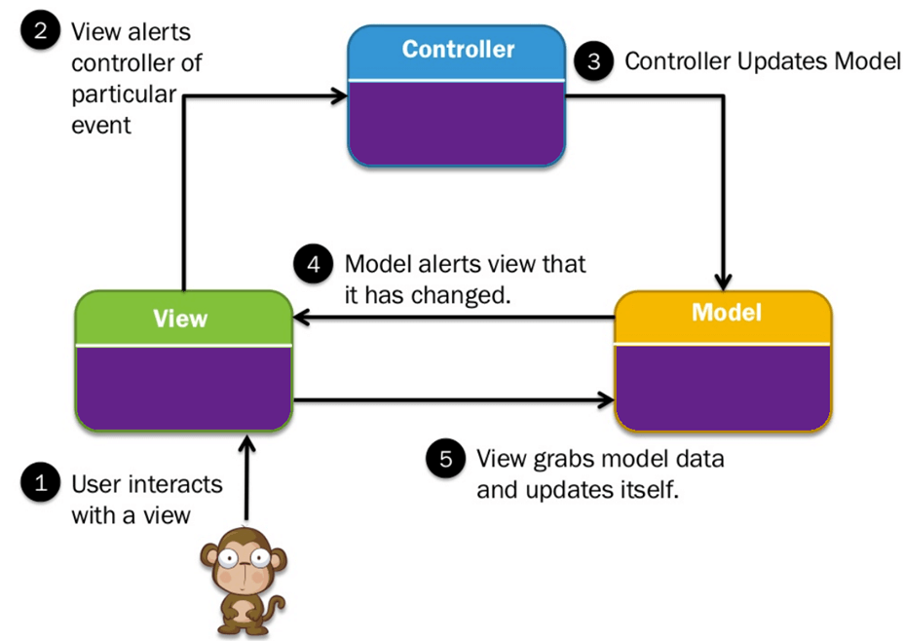

**Figure 5 : Structure MVC**

**3.1.2 Architecture Business**

Dans cette architecture professionnelle inspirée du modèle MVC, nous avons identifié quatre grandes parties : Bean, Dao, Service et Web Services.

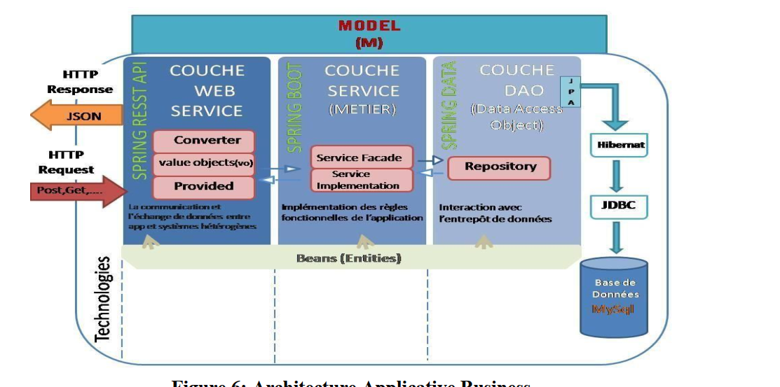

**Figure 6 : Architecture Applicative Business**

**Bean :** Cette sous-couche regroupe les entités de notre projet, qui correspondent au mapping des tables de la base de données. Dans une architecture orientée microservices, les beans d'un microservice peuvent référencer les beans d'un autre microservice via une référence métier plutôt que par l'identificateur technique.

**Dao :** La couche Dao (Data Access Objec) centralise l'accès à la base de données. Elle fournit des méthodes pour effectuer des opérations de t lecture, d'écriture, de mise à jour et de suppression des données. Cette couche se concentre uniquement sur l'accès aux données, sans effectuer de traitement métier.

**Service :** La couche Service contient la logique métier de l'application. Elle met en œuvre les règles métier spécifiques à chaque domaine et traite les opérations métier complexes. Cette couche est divisée en deux parties : la façade (ou interface) qui expose les services métier, et l'implémentation qui contient la logique de traitement réelle.

**Web Services :** Cette couche représente l'ensemble des services web exposés par notre API, ainsi que les liaisons avec les microservices nécessaires au bon fonctionnement de notre microservice.

**3.1.3 Architecture Web**

Pour ce qui concerne l’architecture web et en s’inspirant de l’architecture d’Angular, on a identifié quatre sous-parties distinctes : Vue (HTML/CSS), Modèle (équivalent du bean dans la partie Vue), Contrôleur et Service.

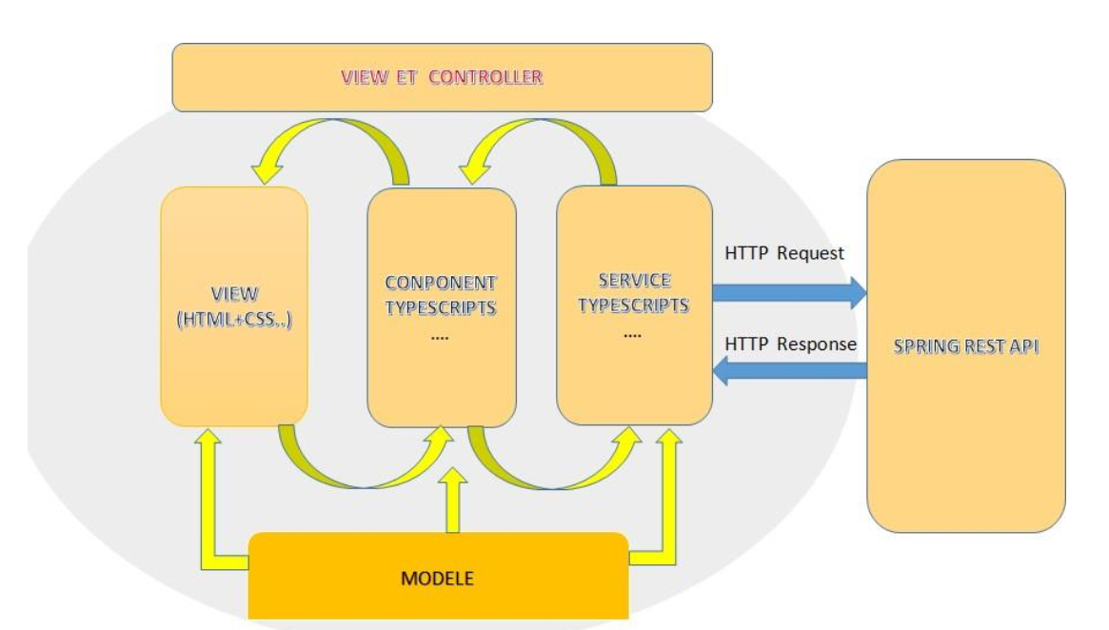

**Figure 7 : Architecture Applicative Web**

**Modèle :** Cette sous-couche représente les beans de la partie business et sert de format d'échange entre la partie front-end et la partie web service de la partie back-end. Le modèle contient les données et la logique métier nécessaires à l'application.

**Vue :** Cette partie contient les pages HTML/CSS qui sont responsables de l'affichage et du formatage des données. Elle se concentre sur la présentation visuelle de l'application et l'interaction avec l'utilisateur.

**Contrôleur :** Le contrôleur s’intéresse aux petits traitements côté client ainsi que des validations syntaxiques.

**Service :** Le service sert de moyen de synchronisation entre plusieurs contrôleurs et assure la communication avec les web services de la partie back-end. Il encapsule la logique métier qui doit être partagée entre différents contrôleurs et facilite l'accès aux données et aux fonctionnalités du back-end.

**3.2 Démarche de conception**



La démarche de conception par **UML** (Unified Modeling Language) est une méthode utilisée dans le développement logiciel pour représenter, visualiser et documenter les différentes étapes de conception d'un système.ML est un langage graphique standardisé qui offre des notations et des conventions pour décrire les aspects structurels et comportementaux d'un système. Elle facilite la communication entre les acteurs impliqués et permet de définir clairement les objectifs et les contraintes du projet.

Lors de cette démarche de conception, plusieurs types de diagrammes sont utilisés pour représenter différentes perspectives du système.

**Figure 8 : Logo UML**

Ces diagrammes sont regroupés en deux catégories principales : les diagrammes structurels

ou statiques, et les diagrammes comportementaux ou dynamiques.

* **Diagrammes structurels ou diagrammes statiques (UML Structure) :**
  + Diagramme de classes (Class Diagram)
  + Diagramme d'objets (Object Diagram)
  + Diagramme de composants (Component Diagram)
  + Diagramme de déploiement (Deployment Diagram)
* **Diagrammes comportementaux ou diagrammes dynamiques :**
  + Diagramme de cas d'utilisation (Use case Diagram)
  + Diagramme d'activités (Activity Diagram)
  + Diagramme d'états-transitions (State machine Diagram)
  + Diagramme de séquence (Sequence Diagram)

**Figure 9 : Identification des acteurs et leurs r**ô**les**

Un cas d'utilisation est une représentation graphique d'une interaction entre un acteur (utilisateur, système externe, etc.) et un système pour atteindre un objectif spécifique. Il décrit une séquence d'actions effectuées par l'utilisateur pour accomplir un objectif spécifique avec l'aide du système. En d'autres termes, il représente une fonctionnalité ou un scénario d'utilisation du système. Il facilite la compréhension des besoins des utilisateurs et la définition des fonctionnalités clés du système.

Notre système nécessite la participation de trois acteurs distincts, chacun ayant ses propres cas d'utilisation :

* **Admininistrateur**
* **Médecin**
* **Infirmier**

Chaque acteur a des rôles et des Chaque acteur a des fonctions et des exigences particulières, ce qui se manifeste dans les situations d'utilisation qui leur sont liées.besoins spécifiques, ce qui se reflète dans les cas d'utilisation qui leur sont associés.

**3.3 Diagrammes de cas d’utilisation**

Le diagramme illustre les cas d'utilisation de l'Admin, qui est chargé de plusieurs tâches telles que la gestion de la disponibilité des logements, la gestion des comptes, la gestion du personnel médical ce qui implique de gérer les informations sur les médecins et les infirmiers.,la consultation des statistiques. Toutes ces actions nécessitent une authentification pour garantir la sécurité et l'accès approprié.

**Figure 10 : Diagramme de cas d’utilisation de l’administrateur**

**3.3.1 Cas d’utilisation de l’administrateur**

**Figure 11 : Diagramme de cas d’utilisation du médecin**

Le diagramme illustre les cas d'utilisation de l'Admin, qui est chargé de plusieurs tâches telles que la gestion de la disponibilité des logements, la gestion des comptes, la gestion du personnel médical ce qui implique de gérer les informations sur les médecins et les infirmiers.,la consultation des statistiques. Toutes ces actions nécessitent une authentification pour garantir la sécurité et l'accès approprié.

**3.3.2 Cas d’utilisation du médecin**